CAPODANNO NEL SUD DELLE MARCHE

**HOTEL JERRY 3\***

**CENONE E PRANZO DI CAPODANNO INCLUSI**

**DAL 30 DICEMBRE 2025 AL 2 GENNAIO 2026**

**DA €650 p.p**

**3 NOTTI**

**MEZZA PENSIONE**

***SUPPLEMENTO SINGOLA 90€ | RIDUZIONE 3° LETTO 10€***

**LA QUOTA COMPRENDE**

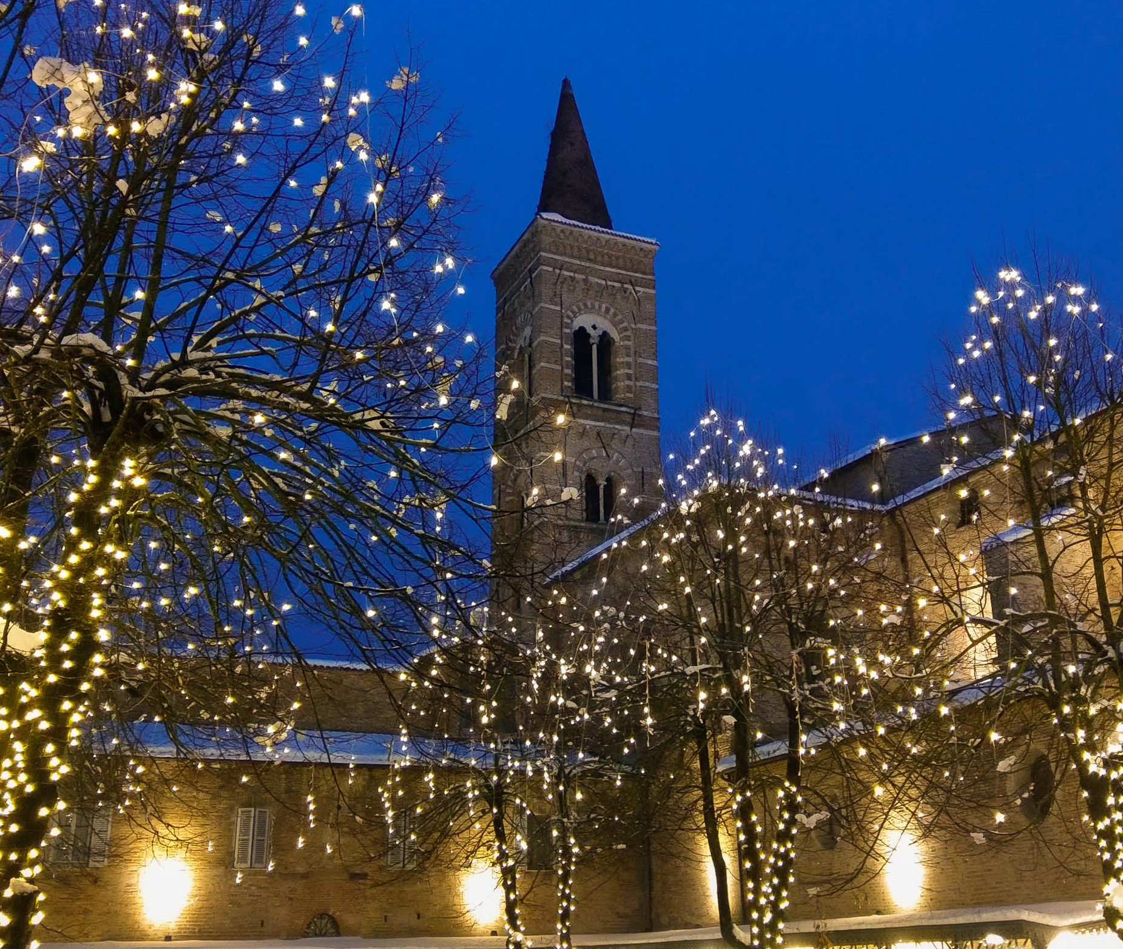

* **Bus G.T. da Roma per tutti i trasferimenti e le escursioni in programma, sistemazione presso Hotel Jerry 3* a Grottammare, trattamento di mezza pensione, Cenone di Capodanno con musica dal vivo, pranzo del 30 dicembre in hotel, pranzo di Capodanno in hotel, bevande ai pasti, ingresso alla sala del Mappamondo e cisterne romane, ingresso all’Abbazia di Fiastra, ingresso al Castello della Rancia, tutte le visite guidate come da programma, accompagnatore, assicurazione medico bagaglio.**

**LA QUOTA NON COMPRENDE**

* **Eventuale tassa di soggiorno, ingressi non menzionati, auricolari, mance, extra di carattere personale, assicurazione annullamento facoltativa Euro 30,00, tutto quanto non espressamente indicato alla voce “la quota comprende”**

**PER INFORMAZIONI**

**+39 0677201831 -** [**booking@3atours.com**](mailto:booking@3atours.com) **-** [**www.3atours.com**](http://www.3atours.com/)



***CAPODANNO NEL SUD DELLE MARCHE HOTEL JERRY 3\****

1° GIORNO: Roma – Grottammare – Fermo

Incontro dei partecipanti a Roma Piazzale Ostiense, sistemazione in Bus G.T. e partenza per Grottammare. Arrivo in hotel, sistemazione nelle camere riservate e pranzo. Nel primo pomeriggio partenza per la visita guidata di Fermo una città ricca di storia, dai piceni al medioevo, dal rinascimento ai giorni di oggi. Dalla centrale Piazza del Popolo visiteremo alcune delle bellezze più caratteristiche come il Duomo che sovrasta il paese e la famosa Sala del Mappamondo e biblioteca civica (Palazzo dei Priori). Rientro in hotel, cena e pernottamento

2° GIORNO: Abbazia di Chiaravalle di Fiastra - Tolentino

Prima colazione in hotel, partenza per la visita guidata dell’Abbazia di Chiaravalle di Fiastra, il più importante edificio monastico delle Marche. È un luogo mistico, avvolto nel silenzio, che merita di essere scoperto; arrivando si percepisce immediatamente la sua energia, circondati dalla natura, che regna incontrastata in questo luogo di incredibile bellezza. Pranzo libero. Nel pomeriggio visita guidata del Castello della Rancia e di Tolentino. Tolentino, il cui centro storico è ancora oggi delimitato per lunghi tratti dalle mura duecentesche, conserva opere d’arte e monumenti di notevole valore. Città d’arte tra le più note e frequentate delle Marche, in posizione strategica nella valle del Chienti, fu municipium romano e precedentemente fu centro piceno, come raccontano le numerose necropoli rinvenute nella zona. A 7 chilometri da Tolentino, s’innalza, maestoso e suggestivo, il Castello della Rancia. Fiero, possente, maestoso, da più di settecento anni il Castello della Rancia è il fido guardiano della vita e dei viandanti della media valle del Chienti e ci racconta storie di battaglie, castellani, donzelle, condottieri e soldati, monaci e contadini, principi e baroni. Il suo nome si deve probabilmente al fatto che la costruzione originaria si ispira alle vicine grance dei Monaci Cistercensi che all’Abbadia di Fiastra avevano realizzato magazzini per la conservazione dei cereali. Rientro in hotel, Gran Cenone di fine anno con musica dal vivo. Pernottamento

3° GIORNO: Torre di Palme

Prima colazione in hotel, mattinata a disposizione con possibilità di partecipare alla Santa Messa. Tradizionale pranzo di Capodanno in hotel. Nel pomeriggio partenza per la visita guidata del borgo di Torre di Palme, un pittoresco borgo immerso nel verde, adagiato su una collina che sovrasta il litorale. La nostra passeggiata inizia dalla Piazza della Rocca. Tra antiche case medioevali, rinascimentali e stretti vicoli incontriamo il più antico edificio del borgo, la Chiesa di San Giovanni Battista. Poco distante su una stretta via, il Tempio di Sant’Agostino, in stile tardo gotico, è caratterizzato da una facciata a capanna abbellito da un bel rosone decorato. All’interno custodisce uno spettacolare polittico in legno intagliato raffigurante la Vergine Maria col Bambino e i Santi, dell’artista Vittore Crivelli datato fine ‘400 e una pala della Madonna col Bambino, di Vincenzo Pagani pittore locale del ‘500. Visitiamo la Chiesa di Santa Maria a Mare in stile romanico-gotico che risale al XII secolo, realizzata con blocchi di pietra squadrata e laterizi. Usciti dalla chiesa ci dirigiamo verso la cinta muraria dove spicca l’Osservatorio Meteorologico Gasparri, dell’800 in travertino bianco in stile neogotico, e la quadrangolare Torre Merlata. Rientro in hotel, cena e pernottamento

4° GIORNO: Urbino - Roma

Prima colazione in hotel e partenza per la visita guidata di Ascoli Piceno. La nostra passeggiata inizia da piazza del Popolo conosciuta anche come il “Salotto d’Italia”. Si affacciano sulla piazza regalando una grande armonia architettonica: il Palazzo dei Capitani del Popolo, la Chiesa di San Francesco, palazzi rinascimentali, i portici, le logge e lo storico Caffè Meletti. Ci spostiamo verso il Palazzo dei Capitani del Popolo costruito tra il 1200 e il 1300, oggi sede del comune di Ascoli Piceno. Proseguiamo per ammirare la splendida facciata gotica della Chiesa di San Francesco e la lunetta decorata con La Madonna, San Giovanni Battista e San Francesco. Pranzo libero e partenza per il rientro

Per motivi tecnici l’ordine delle visite potrebbe essere modificato